Kolumbia és Panama
A kávé útján - csoportos körutazás
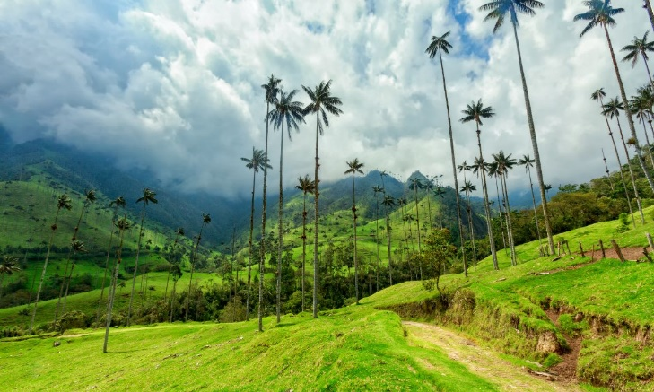
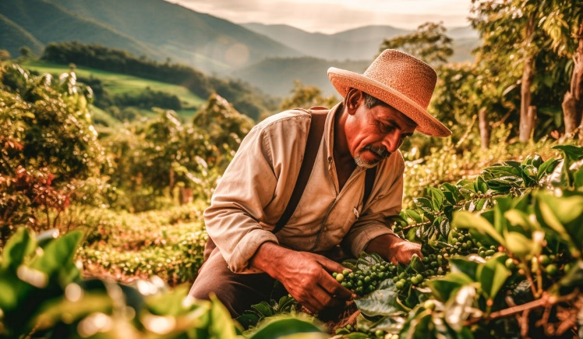

2024. november 18 – december 1.

2025. január 25 – február 7.

(14 nap / 12 éjszaka)

1.949.000 Ft-tól/fő

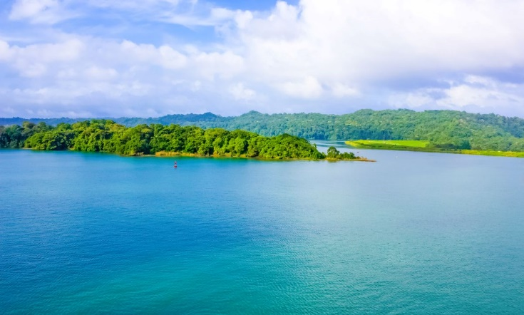
- Bogotá
- Valle de Cocora
- Kávéültetvény
- Cartagena
- Panamaváros
- Rio Chagres
- Gamboa
- Panama-csatorna

A részvételi díj a következő szolgáltatásokat tartalmazza: utazás repülőgéppel, átszállással, Budapest - Bogotá és Panamaváros - Budapest útvonalon, valamint belső repülőjárattal Bogota - Pereira, Medellin és Cartagena, valamint Cartagena - Panamaváros útvonalon turista osztályon, illetékkel, a körutazás alatt utazás légkondicionált autóbusszal,12 éjszakai szállás helyi besorolás szerint négycsillagos szállodák kétágyas szobáiban, félpanziós ellátás: reggeli és ebéd vagy vacsora a programtól függően, a körutazásban leírt programok és kirándulások a szükséges belépőjegyekkel, magyar idegenvezető

A részvételi díj a következő szolgáltatásokat nem tartalmazza: baleset-, betegség- és poggyászbiztosítás, útlemondási biztosítás, fakultatív programok, borravalók

További részletekről érdeklődjék irodánkban!

